

INFORME TÉCNICO DE FISCALIZACIÓN AMBIENTAL

Examen de Información

TECK CARMEN DE ANDACOLLO

DFZ-2020-1060-IV-RCA

ABRIL 2020

 | Nombre | Firma
Aprobado y revisado | Andrea Masuero Cortés
Elaborado | Pía Valenzuela Marín.

Contenido
Contenido 2
1 RESUMEN 3
2 IDENTIFICACIÓN DE LA UNIDAD FISCALIZABLE 4
2.1 Antecedentes Generales 4
3 INSTRUMENTOS DE CARÁCTER AMBIENTAL FISCALIZADOS 5
4 ANTECEDENTES DE LA ACTIVIDAD DE FISCALIZACIÓN 5
4.1 Motivo de la Actividad de Fiscalización 5
4.2 Revisión Documental 6
4.2.1 Documentos Revisados 6
5 HECHOS CONSTATADOS 7
5.1 Manejo de emisiones atmosféricas 7
6 CONCLUSIONES 20
7 ANEXOS 21

- RESUMEN

El presente documento da cuenta de los resultados de la actividad de examen de la información realizado por la Superintendencia del Medio Ambiente (SMA), a la unidad fiscalizable “Compañía Minera Teck Carmen de Andacollo” localizada en localizada en la comuna de Andacollo, Región de Coquimbo, en base al análisis de los antecedentes disponibles en los sistemas de reporte y calidad del aire dependientes del Ministerio del Medio ambiente y la documentación remitida por el titular.
Los proyectos que componen la unidad fiscalizable y que fueron fiscalizados durante el desarrollo de la actividad, consisten en la explotación a rajo abierto de mineral de cobre, mediante lixiviación en pilas, extracción por solventes y electro obtención. Cabe señalar además que, en el año 2007 el titular obtiene resolución de calificación ambiental favorable para el proyecto Hipógeno, el cual consiste en la sustitución del método de procesamiento de minerales, de modo de realizar un procesamiento de la mineralización primaria del yacimiento, es decir los minerales son explotados desde el mismo yacimiento.
La compañía minera además realiza una lixiviación de los minerales de baja ley contenido en los botaderos de la misma.
El presente informe busca investigar una situación presentada en la prensa regional por parte del Municipio de Andacollo, en la cual se señala que producto de la tronadura ejecutada el 21 de marzo de 20202, se generó una pluma de material particulado que afectó a la comunidad de Andacollo, también incorpora la investigación de una denuncia ciudadana por la misma situación.
Las materias relevantes objeto de la fiscalización incluyeron manejo de emisiones atmosféricas.

Entre los hechos constatados es posible señalar que las tronaduras ejecutadas el día 21 de marzo de 2020, a las 15:58 y a las 16:05 horas, se ejecutaron en condiciones de dirección y velocidad del viento favorables, las cuales se mantuvieron hasta después de las tronaduras por lo que la pluma de material particulado se dirigió siempre hacia el sur, no afectando sectores poblados, esto se verificó además con el video de la tronadura, en consecuencia, se verificó la conformidad de las materias relevantes objeto de la fiscalización.

- IDENTIFICACIÓN DE LA UNIDAD FISCALIZABLE

Antecedentes Generales

Identificación de la Unidad Fiscalizable:  Compañía Teck Carmen de Andacollo. | Estado operacional de la Unidad Fiscalizable:  Operación.
Región: IV Región de Coquimbo. | Ubicación específica de la unidad fiscalizable: El Proyecto se localiza en la IV Región de Coquimbo, Provincia del Elqui, Comuna de Andacollo, aproximadamente a 37 kilómetros en línea recta o 55 kilómetros por carretera, al sudeste de la ciudad de La Serena, a una altura aprox. de 1.050 metros sobre el nivel del mar (m.s.n.m.).
Provincia: Elqui.
Comuna: Andacollo.
Titulares de la unidad fiscalizable: Compañía Minera Teck Carmen de Andacollo | RUT o RUN: 78126110-6
Domicilio titulares: CAMINO A CHEPIQUILLA S/N | Correo electrónico: marcelo.zepeda@teck.com
Domicilio titulares: CAMINO A CHEPIQUILLA S/N | Teléfono: (+56) 51- 233040
Identificación representantes legal: Manuel Novoa Villegas | RUT o RUN: Operación
Domicilio representantes legales: CAMINO A CHEPIQUILLAS/N | Correo electrónico: manuel.novoa@teck.com
Domicilio representantes legales: CAMINO A CHEPIQUILLAS/N | Teléfono: (+56) 51- 233041

- INSTRUMENTOS DE CARÁCTER AMBIENTAL FISCALIZADOS

Identificación de Instrumentos de Carácter Ambiental fiscalizados.
N° | Tipo de instrumento | N°/  Descripción | Fecha | Comisión/ Institución | Título | Comentarios
1 | RCA | 104 | 13-06-2007 | Comisión Regional del Medio Ambiente | Proyecto Hipógeno | --
2 | D.S | 59 | 09-07-2014 | Ministerio del Medio Ambiente | Establece Plan De Descontaminación Atmosférica Para La Localidad De Andacollo Y Sectores Aledaños. | --

- ANTECEDENTES DE LA ACTIVIDAD DE FISCALIZACIÓN

Motivo de la Actividad de Fiscalización

Motivo |  | Descripción
 | Programada
X | No programada |  | Denuncia
X | No programada |  | Autodenuncia
X | No programada | X | De Oficio
X | No programada |  | Otro
X | No programada | Motivo:

Revisión Documental

Documentos Revisados

ID | Nombre del documento revisado | Origen/ Fuente del documento | Organismo Revisor | Observaciones
1 | Prensa Regional | http://www.elobservatodo.cl/noticia/sociedad/alcalde-de-andacollo-molesto-por-actuar-de-teck-y-sma-en-medio-del-coronavirus | SMA
2 | Denuncia 32-IV-2020 | Denuncia ciudadana ingresada al sistema de denuncias de la SMA | SMA
3 | Carta G20_045 MN | Carta remitida por el titular en respuesta a requerimiento de Información. | SMA

- HECHOS CONSTATADOS

Manejo de emisiones atmosféricas

Número de hecho constatado: 1
Documentación Revisada:
Documentación señalada en la tabla 4.2.1
Exigencias:
RCA N°104/2007
Considerando 7.1.2.5.4 Con el objeto de minimizar disminuir los efectos adversos asociados a las tronaduras, se contempla hacer extensivo al proyecto Hipógeno, los compromisos adquiridos en el pasado por CDA en lo que respecta a los horarios de éstas.
Considerando 7.1.1.6.4 “La titular implementará to as las medidas que técnicamente y económicamente sean factibles de ser ejecutadas para evitar que los gases, vapores, humos, polvos, emanaciones o contaminantes de cualquier naturaleza producidos causen peligro, daño o molestias al vecindario, ya sea captándolo en la fuente o bien eliminándolos o evitando su dispersión.”

D.S 59/2014 ESTABLECE PLAN DE DESCONTAMINACIÓN ATMOSFÉRICA PARA LA LOCALIDAD DE ANDACOLLO Y SECTORES ALEDAÑOS, MINISTERIO DEL MEDIO AMBIENTE.
CAPÍTULO II
Sobre las medidas del Plan de Descontaminación
Regulación referida al control de emisiones de MP10 en las actividades mineras
Artículo 3°.- La Compañía Minera Dayton y la Compañía Minera Teck C.D.A. deberán implementar las acciones y medidas de control de emisiones que se indican, desde la fecha de entrada en vigencia del presente plan y según el cronograma señalado en cada caso.
(…)
c) Control de emisión de material particulado en tronaduras
c.1.- Para mitigar el impacto de las emisiones de material particulado en tronaduras, se deberán implementar las siguientes medidas de control:
c.1.1.- Medidas de implementación inmediata:
i. Las tronaduras se realizarán de acuerdo a lo que disponga el reglamento interno de tronaduras aprobado para cada caso por el Servicio Nacional de Geología y Minería (SERNAGEOMIN). Sin perjuicio de lo anterior, las tronaduras deberán considerar la dirección y velocidad del viento de manera de evitar la llegada de polvo a la ciudad.
ii. Informar mediante correo electrónico a las autoridades locales: Alcalde y profesional a cargo de la unidad de Medio Ambiente Municipal, para efectos de una comunicación radial que deberá coordinar la Municipalidad de Andacollo:
- El rango de horario de realización de la tronadura. Esta información deberá proporcionarse diariamente, apenas se disponga de dicha información.
- La ejecución de la tronadura, con al menos media hora de anticipación, dentro del rango horario informado en el punto anterior.
iii. En caso de ocurrir la suspensión de la tronadura, las compañías mineras deberán avisar sus motivos, y su próxima programación de tronadura.
Las medidas mencionadas serán de implementación inmediata una vez que entre en vigencia el plan y su aplicación será de carácter permanente.
c.1.2.- Medidas de implementación diferida:
i. Instalar y mantener instrumento de medición de la dirección de viento que sea visible para la comunidad (manga de viento).
ii. Informar a la comunidad sobre las tronaduras a través de la Plataforma web (en línea) a la que se refiere el artículo 6° del presente decreto. Se informará la ejecución de las tronaduras en sus rangos de horario y además se comunicará la información meteorológica y al menos con media hora de anticipación la confirmación de la realización de tronaduras, indicando en cada tronadura realizada los aciertos o desaciertos con las condiciones meteorológicas, esta información debe ser dispuesta en la plataforma web por las compañías mineras.
Las medidas mencionadas deberán ser implementadas en un plazo máximo de 3 meses contados desde la entrada en vigencia del plan y su aplicación será de carácter permanente.

PROCEDIMIENTO EJECUCIÓN Y CONTROL DE TRONADURAS- OPERACIONES MINA TECK CDA. SEXTA VERSIÓN.
c. Los horarios de tronaduras serán los siguientes:
• En el período de Horario de Invierno, el inicio del horario de las tronaduras será desde las 08:00 horas, mientras que el término de horario de las mismas, será a las 18:00 horas.
• En el período de Horario de Verano, el inicio del horario de las tronaduras será desde las 08:00 horas, mientras que el término de horario de las mismas, será a las 19:00 horas.
• No se debe considerar realizar tronaduras los días feriados y festivos.
V Consideraciones ambientales y comunidades.
1. Solo se procederá a autorizar una tronadura siempre y cuando los instrumentos indiquen que la dirección del viento se encuentra dentro de la condición óptima de viento, definida entre 310° y 70° y la velocidad del viento sea igual o mayor a 0,5 m/s. condición que de no verificarse, obliga a la suspensión y reprogramación de la tronadura. En la fig. N°1 se muestra la condición óptima de dirección de viento.
2. El proceso de control ambiental considera la verificación de la velocidad y dirección del viento, en las estaciones monitoreo denominadas internamente en Teck Carmen de Andacollo como: Estación Chepiquilla; Estación Garita y Estación Urmeneta (en adelante estaciones de control). Esta información será canalizada vía radial, al coordinador de perforación y tronadura. La dirección y velocidad del viento deberá ser monitoreada a través del sistema Ambiental o plataforma de monitoreo en línea. Cuando la dirección y velocidad del viento se encuentre en los límites del rango, se esperará que aquella se mantenga por los siguientes dos períodos, de 5 minutos, dejando registro de esta.

DS 59/2014 PLAN DE DESCONTAMINACIÓN DE ANDACOLLO Y SECTORES ALEDAÑOS
Plan operacional preventivo de superación de norma.
Artículo 16.- A fin de prevenir que la comunidad se vea enfrentada a condiciones de superaciones de norma diaria de MP10 en la localidad de Andacollo, cuando el promedio diario de material particulado respirable MP10 supere el valor de 120 micro g/m3 como concentración de 24 horas se deberán implementar las siguientes medidas, que tendrán como objeto evitar superar el nivel sobre 150 micro; g/m3:
a) Los establecimientos mineros sujetos al presente plan deberán poner en ejecución un Plan de Contingencia conforme se señala en el artículo siguiente y
b) Se suspenderán temporalmente las actividades que emitan y levanten polvo en la zona urbana tales como construcción o demolición.
(…)
Articulo 18
(…) La determinación de la concentración de 24 horas se deberá obtener mediante la obtención de la media aritmética móvil de los valores efectivamente medidos de Concentración en cada estación monitora.
Hechos:
- Con fecha 23 de marzo de 2020, en la prensa regional, se publicó una noticia en la cual El Alcalde de Andacollo señalaba su molestia por la ejecución de una tronadura por parte de la Compañía Minera Teck , la nota de prensa señala textualmente «Según acusa el Municipio de Andacollo, la tarde del sábado hubo 2 tronaduras, una a las 15:58 y otra a las 16:05 horas, siendo estas “muy fuertes en cuanto a vibración y hedor”, añadiendo que “se pudo ver una gran nube de polvo desde los diferentes sectores de la comuna”»
(http://www.elobservatodo.cl/noticia/sociedad/alcalde-de-andacollo-molesto-por-actuar-de-teck-y-sma-en-medio-del-coronavirus).
- Al respecto, con fecha 24 de marzo de 20202, mediante la resolución Exenta ORC N° 12 (Anexo 1) se realizó un requerimiento de información al titular, solicitando los antecedentes de la tronadura, el video de la misma, tipo de explosivos utilizados y los datos de las estaciones de monitoreo internas de la compañía Minera.
- Con fecha 01 de abril de 2020, Cía Minera Teck CDA, mediante carta G20-45MN, (Anexo 2) responde adjuntando la información solicitada.
- Para el análisis de la calidad del aire para particulado (PM10), se revisaron los datos reportados por la página web del Sistema de Información Nacional de Calidad del Aire (SINCA) dependiente del Ministerio del Medio Ambiente (https://sinca.mma.gob.cl/).
- Con fecha 26 de marzo de 2020, se recepcionó denuncia ciudadana la que fue ingresada al sistema de la SMA bajo en ID 32-IV-2020, dicha denuncia señala “Con fecha 21 de marzo de 2020, a las 15:58 y 16:05 respectivamente en la fase 5, banco 850 la, fase 9, banco 970 98-108- 18A, se realizaron tronaduras, las cuales afectaron a toda la comuna de Andacollo por la fuerte vibración que se sintió en cada uno de los hogares de la comuna, (…) Conjuntamente con lo anterior y con lo cual nos vemos directamente expuesto fue el material particulado MP10 que dejo la tronadura, levantado gran cantidad de polvo en el rajo y en la cual la pluma de dispersión contaminante quedo en el aire de nuestra comuna, provocando una gran preocupación, debido a la inconsciencia por parte de la Compañía Minera Teck CDA ante la pandemia mundial de coronavirus, cepa Covid19, de seguir contaminando nuestro aire.

Del examen de información de la documentación revisada, es posible indicar que:
- Respecto de la información referente al reporte a las autoridades de las tronaduras programadas, en la página web de información del PDA de Teck (https://pdaandacollo.teck.com/#/), es posible constatar que la tronadura fue informada a las autoridades, el día 21 de marzo de 2020, el primer correo fue enviado a las 7:55 am, mientras que el último correo fue enviado a las 13:38 indicando que la tronadura se ejecutaría a las 14:30 horas.
- De acuerdo a la información de los parámetros de tronadura, cargada por el titular en la página web de Plan de Descontaminación atmosférico de Teck CDA, (https://pdaandacollo.teck.com/#/), (Figura 1) el día 21 de marzo de 2020, se ejecutaron 2 tronaduras en las fases 5 y 9 a las 15:58 y 16:05 horas respectivamente, los datos de dirección del viento fueron de 344 y 356 grados para la tronadura de la fase 5, registradas en las estaciones Urmeneta y Chepiquilla respectivamente. Dichas direcciones del viento se encontraban dentro del rango permitido para ejecutar la tronadura. Respecto de la tronadura en fase 9, las direcciones del viento fueron de 343 y 18 grados registrados en las estaciones de monitoreo Urmeneta y Chepiquilla respectivamente, ambas dentro del rango permitido para realizar la tronadura. Respecto de la velocidad del viento, los datos registrados son superiores a 0.5 m/s que es la dirección permitida para ejecutar la tronadura.
- En la figura 2 se observan las áreas a las cuales corresponden las fases en las que se ejecutaron las tronaduras del 21 de marzo de 2020.
- Los datos remitidos por el titular fueron corroborados con la información registrada en la página del SINCA y se constató que en los horarios en los cuales se ejecutó la tronadura, la dirección del viento se encontraba dentro de los rangos permitidos, antes durante y después de la tronadura. (Figura 3)
- Del video de la tronadura durante la fase 5 es posible observar que la pluma de dispersión de material particulado, fue de pequeñas dimensiones, casi imperceptible y se disipa rápidamente, esto puede ocurrir porque la cantidad de material a remover es de 12.949 toneladas, mientras que en la tronadura de la fase 9 la cantidad de material a remover es de 180.907 toneladas, por lo tanto en el video de la fase 9 la pluma es muy visible y es posible observar que se desplazó siempre hacia el sur, no afectando sectores poblados.(Figura 4)
- Respecto de la información de las estaciones de calidad del aire disponibles en el SINCA, Estación Andacollo, durante el horario en que se ejecutó la tronadura, no se observaron alteraciones o aumentos significativos que pudieran evidenciar una afectación en la calidad del aire, los datos de promedio horario durante a las 15:00 y 16:00 horas eran de 12 y 13 µg/m³ respectivamente, mientras que a las 17 :00 horas eran de 19 µg/m³, llegando al valor más alto de la tarde a las 19:00 horas de 22 µg/m³ El valor más alto del día se registró a las 1:00 con 40 µg/m³ (Figura 5)
- Respecto de las estaciones internas reportadas por el titular, la estación Chepiquilla reportó su promedio horario más alto a las 1:00 horas con un valor de 71 µg/m³ mientras que a las 15:00 no hay datos registrados, a las 16:00 horas el valor fue de 12.77 µg/m³ y entre las 17 y las 21 horas, el valor más alto fue de 40 µg/m^{3.} (Tabla 1, figura 6). Posterior a las 21:00 horas no hay datos registrados, de acuerdo a lo informado por el titular se debió a un corte en el suministro eléctrico por una falla en la línea nueva Maitencillo, Pan de Azúcar. No obstante, dicho registro corresponde a una publicación en la red social Twitter, sin fecha. (Anexo 2)
Respecto de la Estación Urmeneta el valor más alto registrado el día 21-03-20202, fue de 63 µg/m³ a las 1:00 horas, a las 15:00 y 16:00 horas los valores registrados fueron de 15 y 20 µg/m^{3,} mientras que el valor más alto posterior a la tronadura fue de 30 µg/m³a las 19:00 horas . (Tabla 2, figura 7).
- Respecto de los niveles de calidad del aire para PM10, de acuerdo a la normativa ambiental vigente,(Decreto supremo N°59 modificado 17-10-2015) y a las condiciones para determinar el Plan Operacional Preventivo de Superación de Norma, norma establecidas en el Plan de Descontaminación Ambiental de Andacollo DS N° 59/2014, desde el año 2016 a la fecha no se han registrado eventos de superación de norma y tampoco se han registrado valores que obliguen a activar el plan operacional preventivo de superación del valor de alerta definido en dicha norma, lo que significa que durante el periodo señalado, el valor promedio diario no ha superado los 120 µg/m³ como concentración de 24 horas.
- Respecto de la denuncia ciudadana, el denunciante señala que las tronaduras afectaron a la comunidad de Andacollo, por la fuerte vibración además de que la pluma quedó en el aire provocando preocupación por parte de los habitantes. Al respecto es posible señalar que las vibraciones producto de la tronadura no se encuentran reguladas por ningún instrumento de gestión ambiental de competencia de esta superintendencia. Respecto de la emisión de material particulado, de acuerdo a lo señalado precedentemente, los registros analizados dan cuenta de que la pluma de material particulado producto de la tronadura se dirigió hacia el sur, no afectando sectores poblados, no obstante debido a la altura de la ubicación de la compañía minera, respecto de la comunidad de Andacollo y a la fase en la cual se ejecutó la tronadura, es posible observar la pluma desde todos los sectores de Andacollo, lo cual no significa que ésta se haya desplazado hacia los sectores poblados.

Registros
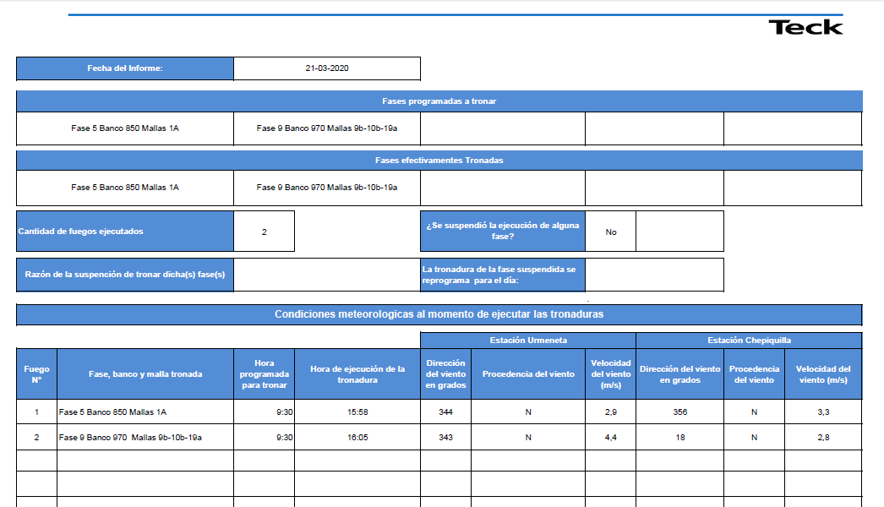
Figura 1
Descripción del medio de prueba: Datos de tronaduras ejecutada por Compañía Minera Teck CDA, el día 21-03-2020, se observan 2 tronaduras en las fases 5 y 9, las direcciones y velocidad del viento se encuentran dentro del rango permitido, los horarios de la tronadura fueron a las 15:58 y 16:05 horas. información remitida por el titular y que es pública y disponible en https://pdaandacollo.teck.com/#/

Registros
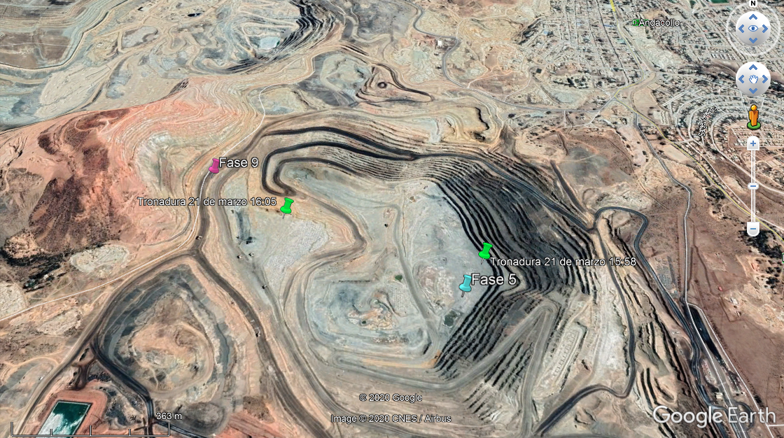

Figura 2
Descripción del medio de prueba: Datos de tronadura ejecutada por Compañía Minera Teck CDA, el día 21-03-2020, se observan las fases 5 y 9, el horario de la tronadura a las 15:58 para la fase 5 y 16: 05 horas para la fase 9. Información remitida por el titular y que es pública y disponible en https://pdaandacollo.teck.com/#/

Registros
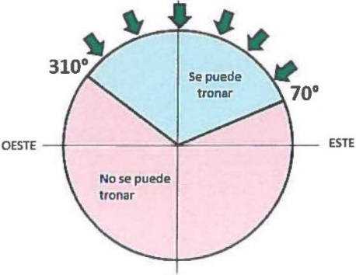
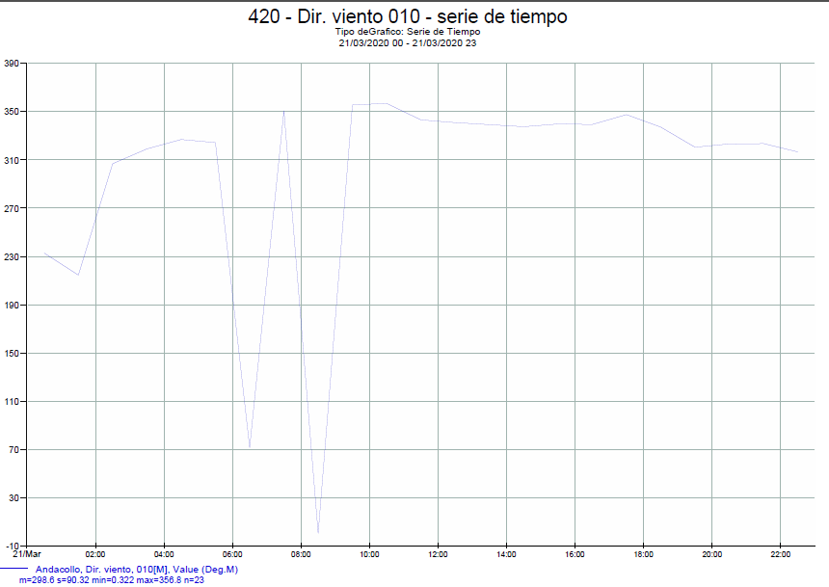

Figura 3
Descripción del medio de prueba: Dirección del viento para el día 21-03-2020, datos obtenidos desde el Sistema de Información Nacional de Calidad del Aire (SINCA), Estación Andacollo. En color rojo se marcó el periodo aproximado en el cual se ejecutó la tronadura (15:58 y 16:05), se observa que las condiciones de dirección estaban dentro del rango permitido para ejecutar la tronadura y que estas se mantuvieron relativamente estables hasta pasadas las 22 horas. Información pública y disponible en https://sinca.mma.gob.cl/.

Registros

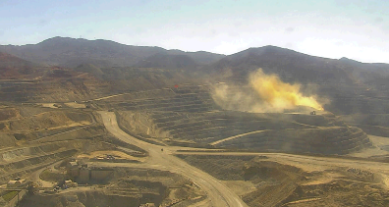

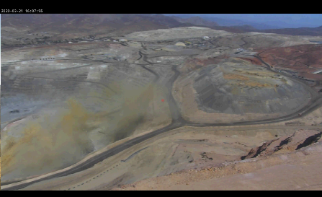

Figura 4
Descripción del medio de prueba: Imágenes obtenidas del video de la tronadura de la fase 9 ejecutada el día 21-03-2020 a las 16:05 horas. La imagen superior fue tomada desde el lado Este de la mina, mientras que la imagen de inferior fue tomada desde el lado Oeste, en ambas imágenes se observa que el desplazamiento de la pluma fue siempre hacia el sur, no se observan desplazamientos hacia sectores poblados como Chepiquilla, Matadero o hacia el centro de Andacollo. Cabe señalar que los videos poseen fecha y hora.
Registros
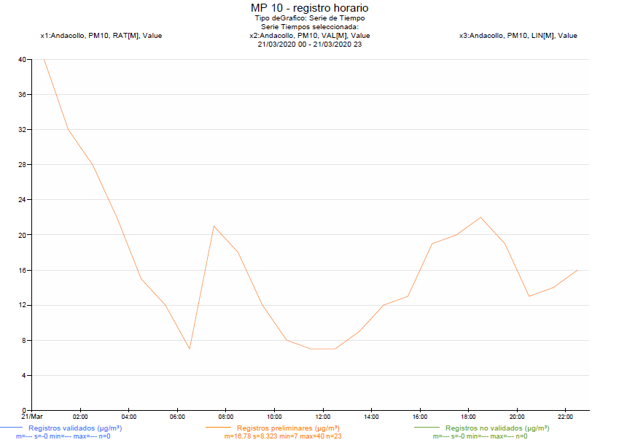

Figura 5
Descripción del medio de prueba: Datos de Calidad del aire, estación Andacollo para el día 21-03-2020. Se observa que la calidad del aire durante respecto al MP10, durante la tronadura osciló entre 12 y 13 µg/m³ alcanzando un valor máximo posterior a la tronadura a las 19:00 horas de 22 µg/m³ Información pública y disponible en https://sinca.mma.gob.cl/

Registros
FECHA (YYMMDD) | HORA (HHMM) | Registros preliminares  µg/m³
200321 | 1:00 | 71
200321 | 2:00 | 70
200321 | 3:00 | 67
200321 | 4:00 | 44
200321 | 5:00 | 20
200321 | 6:00 | 2
200321 | 7:00 | 8
200321 | 8:00 | 23
200321 | 9:00 | 1
200321 | 10:00 | 4
200321 | 11:00 | 29
200321 | 12:00
200321 | 13:00
200321 | 14:00
200321 | 15:00
200321 | 16:00 | 13
200321 | 17:00 | 33
200321 | 18:00 | 28
200321 | 19:00 | 24
200321 | 20:00 | 40
200321 | 21:00 | 28
200321 | 22:00
200321 | 23:00

Tabla 1. |  | Figura 6
Descripción del medio de prueba: Datos de calidad del aire, PM10 remitidos por el titular correspondiente a estación Monitora Chepiquilla, durante el día 21 de marzo de 2020. Existen horarios en los cuales no se registraron datos; el titular adjuntó registro de corte de suministro debido a falla en línea Nueva Maitencillo- Pan de Azúcar. |  | Descripción del medio de prueba: Gráfica de Datos de calidad del Aire PM10, remitidos por el titular correspondiente a estación monitora Chepiquilla, para el día 21 de marzo de 2020.

Registros
FECHA (YYMMDD) | HORA (HHMM) | Registros preliminares  µg/m³
200321 | 1:00 | 63
200321 | 2:00 | 48
200321 | 3:00 | 20
200321 | 4:00 | 6
200321 | 5:00 | 3
200321 | 6:00 | 5
200321 | 7:00 | 7
200321 | 8:00 | 11
200321 | 9:00 | 14
200321 | 10:00 | 6
200321 | 11:00 | 6
200321 | 12:00 | 7
200321 | 13:00 | 12
200321 | 14:00 | 11
200321 | 15:00 | 15
200321 | 16:00 | 20
200321 | 17:00 | 19
200321 | 18:00 | 27
200321 | 19:00 | 30
200321 | 20:00 | 13
200321 | 21:00 | 11
200321 | 22:00 | 8
200321 | 23:00 | 11

Tabla 2. |  | Figura 7
Descripción del medio de prueba: Datos de calidad del aire, PM10 remitidos por el titular correspondiente a estación Monitora Urmeneta, durante el día 21 de marzo de 2020 |  | Descripción del medio de prueba: Gráfica de Datos de calidad del Aire PM10, remitidos por el titular correspondiente a estación monitora Urmeneta, para el día 21 de marzo de 2020.

- CONCLUSIONES

Los resultados de las actividades de fiscalización, asociados los Instrumentos de Carácter Ambiental indicados en el punto 3, permitieron concluir que las tronaduras ejecutadas el día 21 de marzo de 2020 a las 15:58 y a las 16:05 horas, se ejecutaron en condiciones de dirección y velocidad del viento favorables de acuerdo a lo establecido en las exigencias ambientales, condiciones que se mantuvieron hasta después de ejecutadas las tronaduras, constatando que la pluma de material particulado se dirigió al sur, no afectando a sectores poblados, situación verificada mediante video de la tronadura; en consecuencia, se verifica la conformidad de las materias relevantes objeto de la fiscalización.

- ANEXOS

N° Anexo | Nombre Anexo
1 | Resolución Exenta ORC N° 12 Requerimiento de información al titular
2 | Carta N° G20_045 MN, Titular responde requerimiento de Información.

